Das ist ein Beispiel | von einer Tabelle | in LibreOffice Writer (7.4.1.2)
mit Zeilenhöhe | 0,00 | und „dynamisch anpassen“

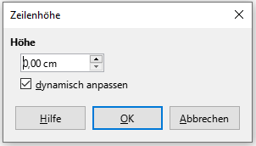

Die gleiche Tabelle | nachdem ich ß (über alt+225) | geschrieben habe.
Die Zeilenhöhe ist auf | 2,18 | umgestellt worden.

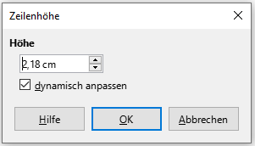

Die gleiche Tabelle | nachdem ich ß ß (zweimal über alt+225) | geschrieben habe.
Die Zeilenhöhe ist auf | 3,18 | umgestellt worden.

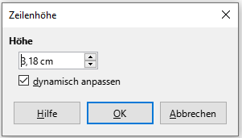

Die gleiche Tabelle | nachdem ich ß ß ß (dreimal über alt+225) | geschrieben habe.
Die Zeilenhöhe ist auf | 4,18 | umgestellt worden.

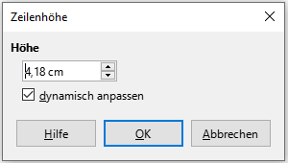

Ich möchte darauf aufmerksam machen, dass das Problem bei allen Computern, die ich benutze, auftritt. Alle, auch der Laptop, auf dem ich jetzt tippe, haben eine spanische Qwerty-Tastatur ohne „physische“ ß-Taste. Wenn ich andere Zeichen über alt+Zahlentastatur eingebe, treten ähnliche Störungen auf. So ändern sich die Tabelleneigenschaften
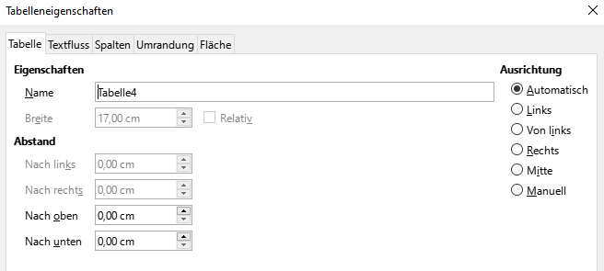

wenn ich anstatt É anstatt über die Tastatur über alt+144 eintippe:

Die gleiche Tabelle | nachdem ich ß ß ß (dreimal über alt+225) und É (über alt+144) | geschrieben habe.
Die Zeilenhöhe ist auf | 4,18 | umgestellt worden.



